Dok Hotel Project UAS sederhana

Aplikasi yang saya buat yaitu aplikasi sederhana tentang sistem informasi hotel. Dimana aplikasi tersebut untuk mempermudahkan dan memperrcepat pelayanan reservasi.

Aplikasi yang saya buat yaitu hotel Lama Menginap yang dimana hotel tersebut melayani penginap.

Hotel Lama Inap itu Hotel yang dimana pengunjung di beri waktu Batasan menginap seperti dibaha ini:

* Transient hotel, merupakan hotel yang dimana sebagain besar tamunya rata-rata menginap hanya 1 sampai 2 malam saja.
* Residential hotel, merupakan hotel yang dimana sebagian besar tamunya rata-rata untuk jangka waktu relatif lama, seperti lebih dari 1 minggu.
* Semi residential hotel, merupakan hotel yang dimana sebagian besar tamunya rata-rata menignap lebih dari 2 malam sampai dengan 1 minggu atau lebih

Jadi banyak kemungkinan hotel ini banyak di pergunakan untuk transit para penunjung pariwisata.

Hotel ini juga dibagi menjadi beberapa kelas yaitu :

* Economy hotel, merupakan hotel dengan tarif yang cukup murah.
* First Class hotel, merupakan hotel yang tarifnya sedang.
* Deluxe hotel, merupakan hotel dengan tarif yang mahal.

Aplikasi yang saya buat hanya untuk hotel itu jadi nggak di publickan. Jadi hanya terdapat admin dan user atau bisa disebut yang bisa mengakses aplikasi ini yaitu orang – orang tertentu saya misalnya: reception, manajer, direktur dan lain – lainnya.

Aplikasi ini menggunakan pemograman java spring boot, di tambah dengan spring security sebagai keaman account. Tampilannya juga menggunakan thymelelaf.

Berikut Desainnya:

1. Halaman LogIn

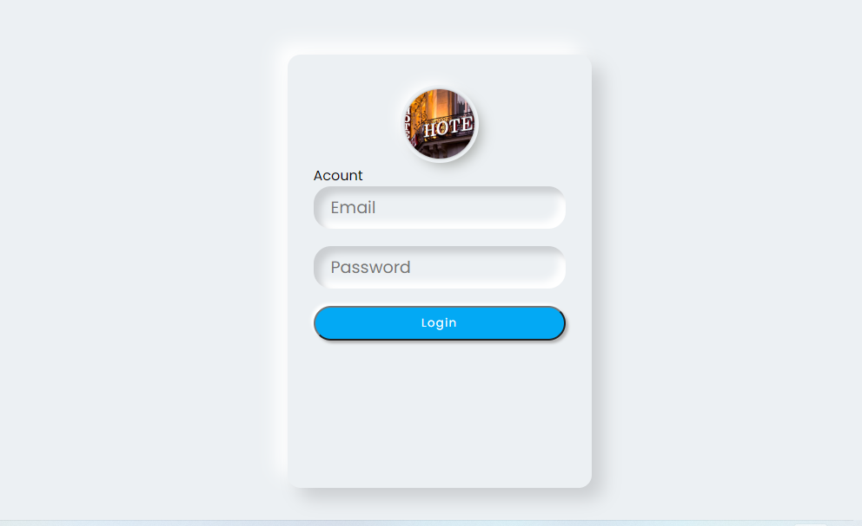

Dihalaman ini kita diperintahkan untuk menginputkan email dan password nya. Jika salah maka aplikasi tersebut tidak akan kemana atau diperintahkan untuk menginputkan email dan password yang benar.

Halaman login ini digunakan untuk login user dan admin.

Kalau belum punya account harus ke admin atau pemegang aplikasi tersebut yang bertanggaung jawab untuk membuat account.

1. 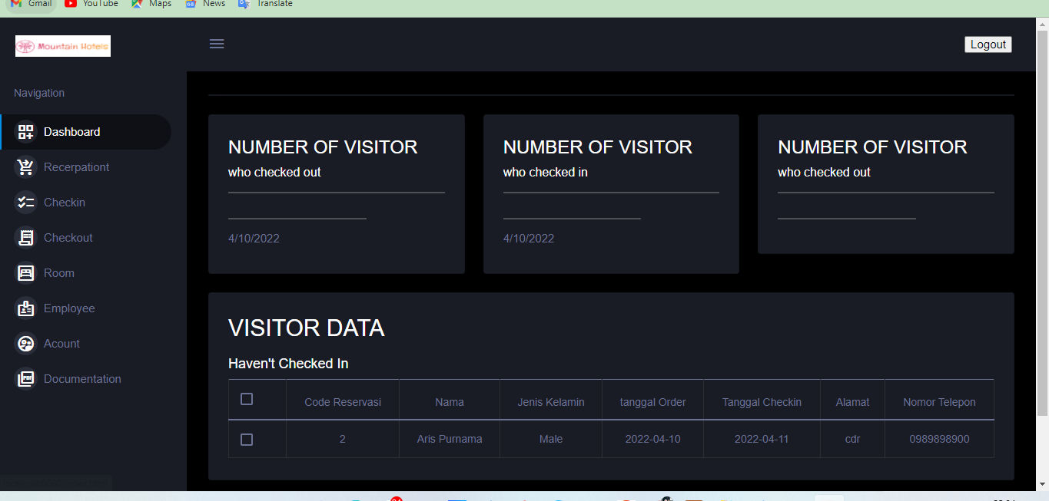Dashboard/Home Admin atau User

Di tampilan dashboard atau user kita diperlihatkan atau diberi beberapa menu yaitu ada logout, dashboard, reception, checkin, dan checkout dan menu lainnya.

Di menu dashboard di tampilkan beberapa data yaitu data pengunjung yang sudah cjeckin, checkout dan ada juga data yang belum cechkin ataupun checkout.

Fungsi tombol – tombol tersebut memeliki fungsi masing masing jadi di jelaskan Ketika di tombol tersebut.

1. 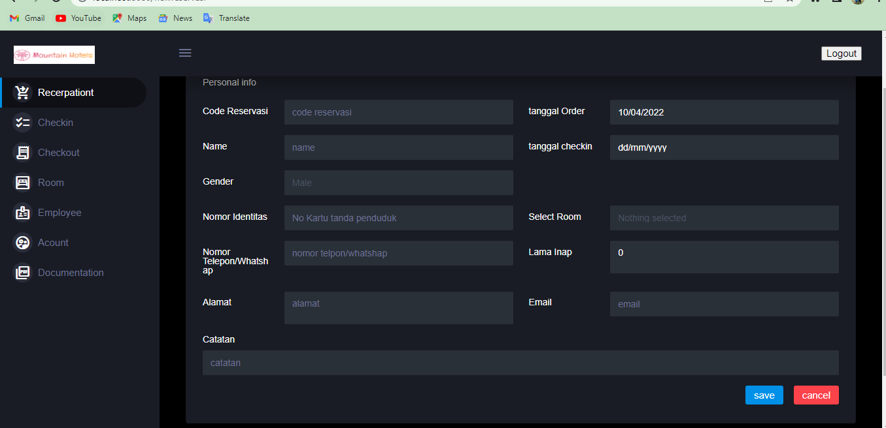Receptiont

Di menu ini kita diperintahkan untuk menginputkan data diri seperti nama, No KTP, Alamat dan lain – lainnya.

Ketika sudah terisi semua tinggal klik tombol save jika ingin untuk menimpan buat checkin. Dan jika tidak jadi bisa klik cancel untuk membatalkan.

1. Check – In

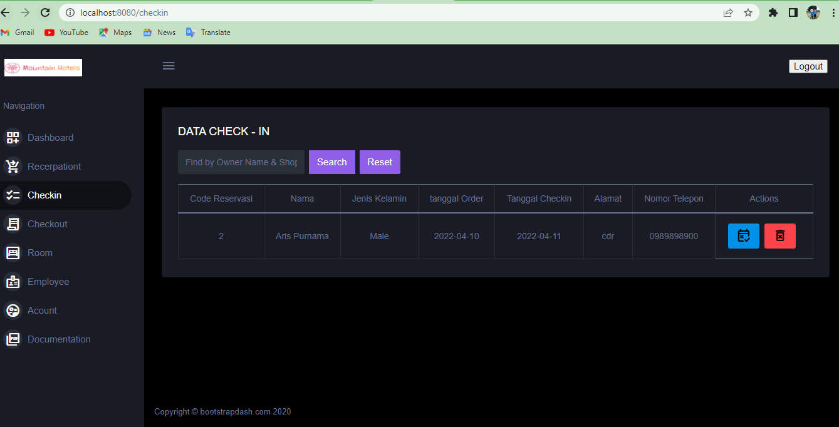

Di menu ini di tampilkan data pengunjung yang tadi telah melakukan reception. Di menu itu juga ada kitab isa checin dengan mengklik tombol checkin (tombol biru seperti buku data).jika pengunjung tidak kunjung checkin datanya bisa dihapus, tinggal klik tombol merah(yang gambar tong sampah). Ada juga fitur search untuk mencari data jika data terlalu banyak.

1. 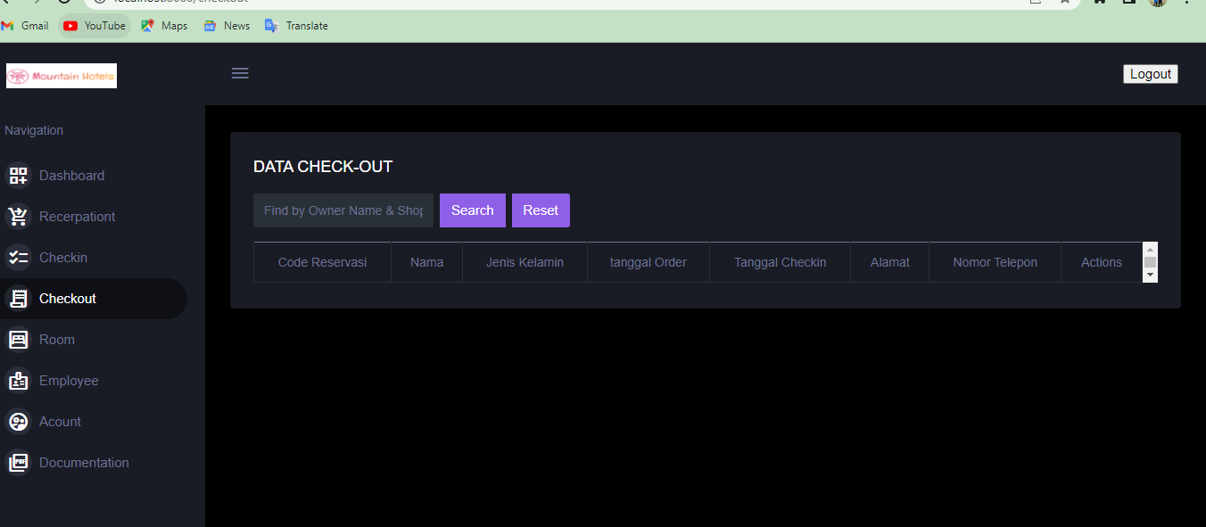Checkout

Di menu ini kita diberi tahu bahwa data yang sudah melakukan checki. Di menu ini akan menampilkan data yang sudah melakukan checkin dan kita bisa melakukan checkout di sini. Kita tinggal klik tombol checkout.

Ada juga fitur tambahan yaitu search yaitu untuk mencari data pengunjung yang akan melakukkan checkout.

1. 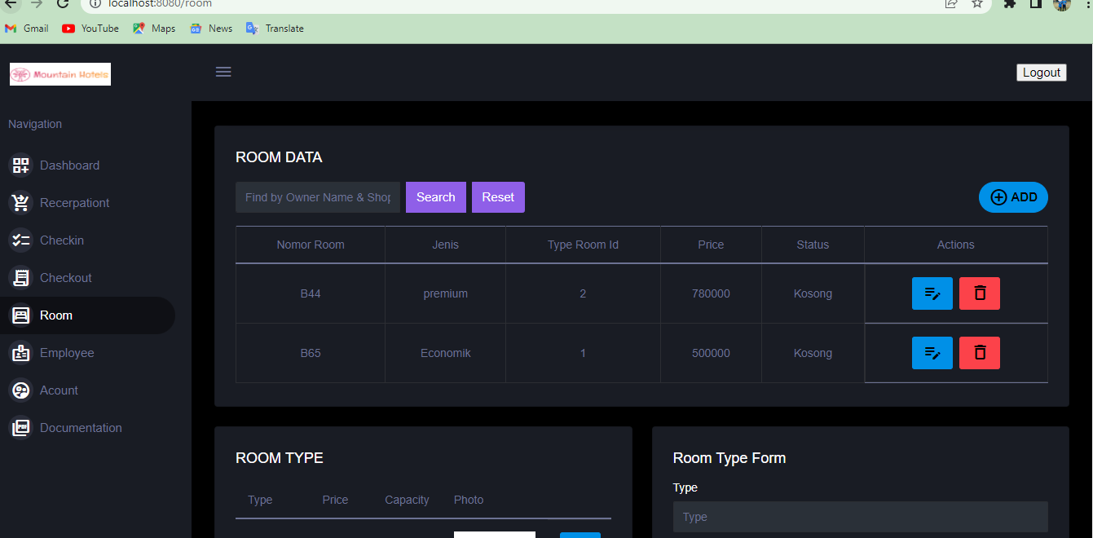Room

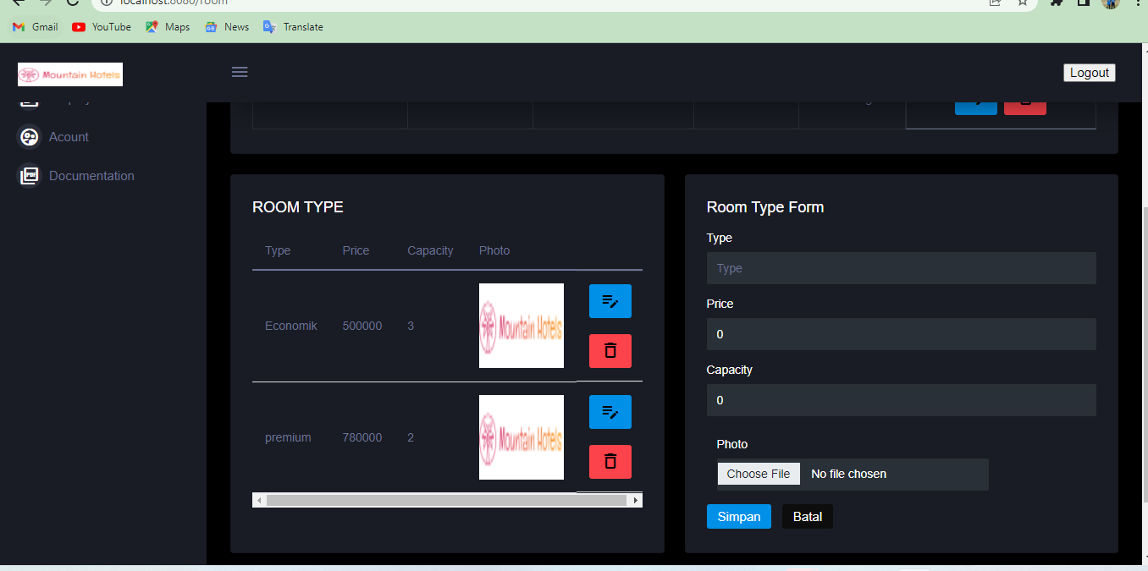Di menu room kita bisa melakukan tambah, edit, hapus dan juga cari. Dan juga di menu room ada room type yaitu jenis kelas kamar. Di tipe kamar juga kitab isa tambah, edit dan hapus.

* 1. Tambah Room atau tambah kamar

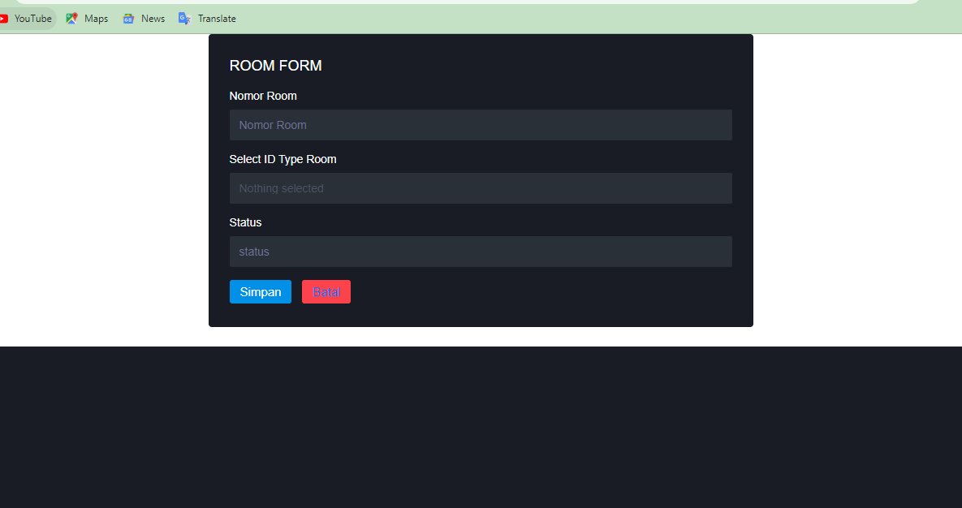

Kita bisa menentukan nomor kamar, jenis kamar, dan juga statusnya secara manual. Jika ingin menyimpannya tinggal klik simpan, jika tidak klik batal.

* 1. Edit Room

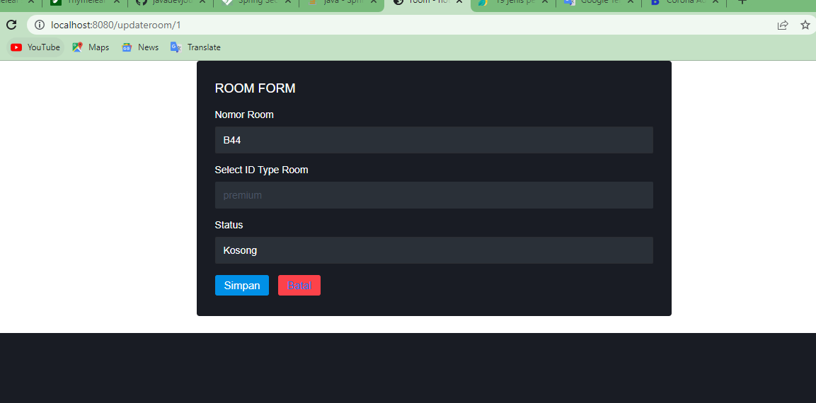

Sama kaya Tambah kita bisa mengubah nomor romm dll. Namun jika edit data langsung dimunculkan, yaitu data yang lama yang mau kita edit.

* 1. Hapus

Jika hapus kita tingal klik tombol yang gambarnya sampah untuk mengahapus data yang kita mau.

* 1. Search

Ada juga search atau cari yaitu untuk mencari data yang kita mau edit atau hapus, maupunmengecek nya.

* 1. Tambah Room Type

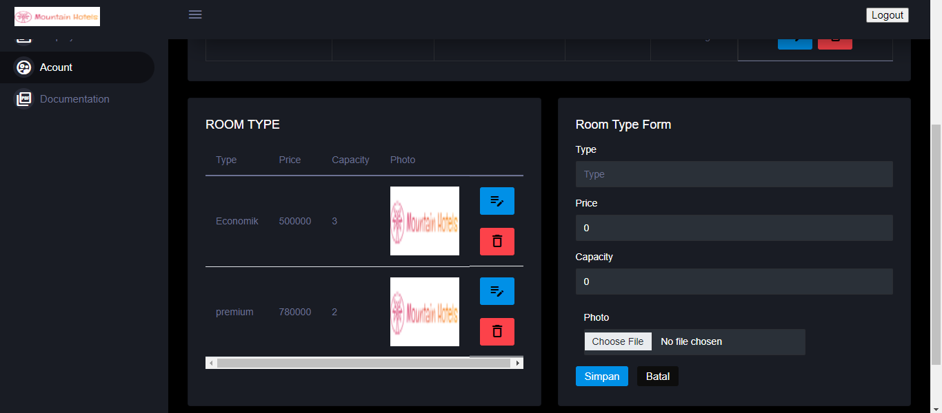Hampir sama kaya room kita bisa menentukan jenis, harga, dan yang lainnya. Dan menambahkan foto.

* 1. Edit dan Hapus

Hampir sama kaya edit room maupun hapus room yang diatas kitab isa langsung diarahkan ketampilanya atau datanya.

1. 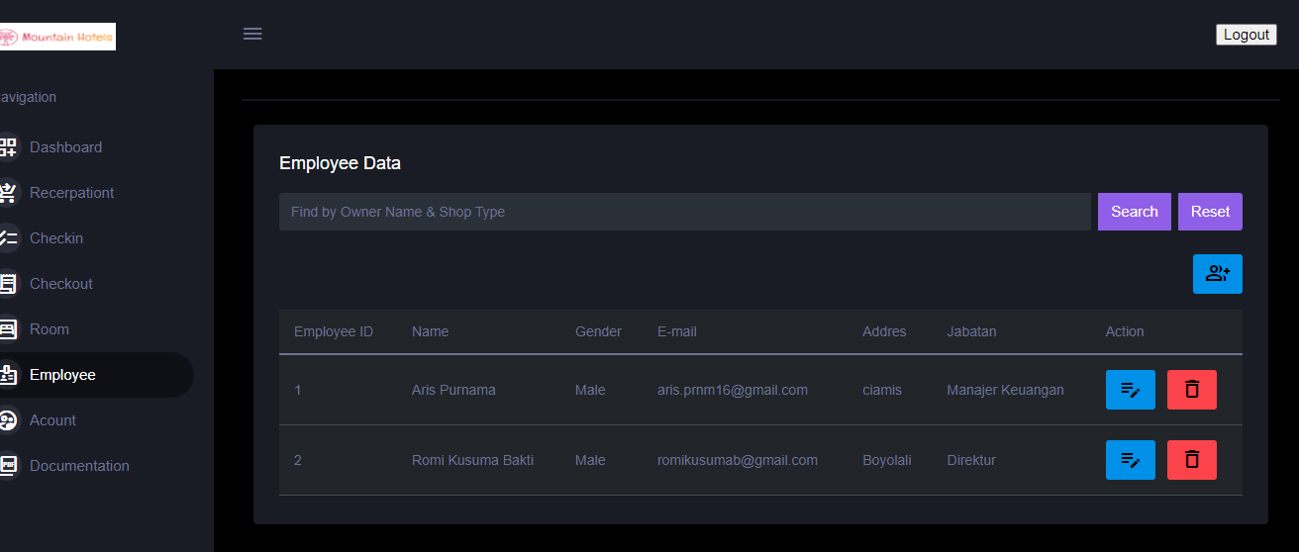Employye

Di menu employee juga kita isa tambah, cari, edit dan hapus data. Ini digunakan untuk data para pegwai hotel yang aktif agar lebih praktis ketimbang catatn buku.

Adapun desain tambah, edit dan hapus dan cari data itu.

* 1. 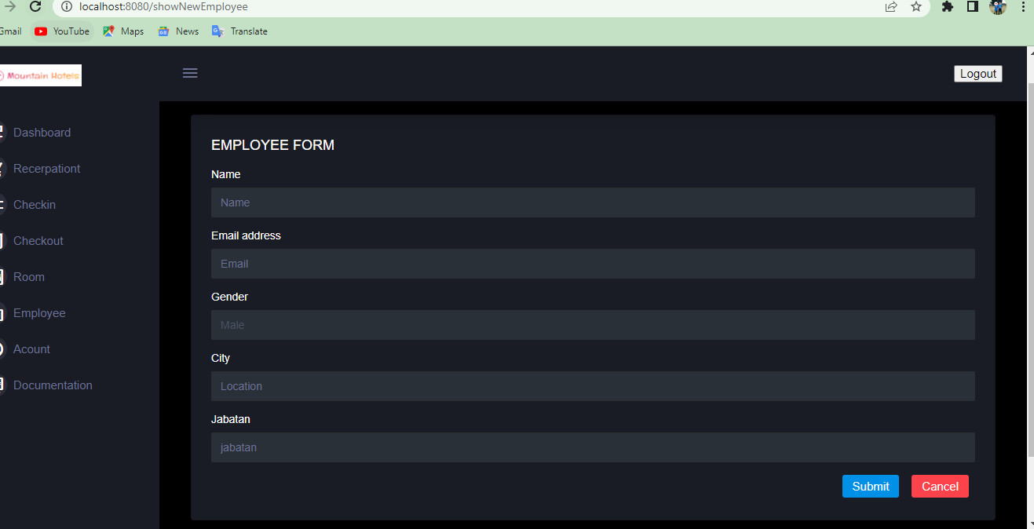Tambah

Disini kita di peruintahlan unuk mengisi data berikut, jika ingin menyimpannya bisa klik save dan jika tidak bisa batal atau cancel.

* 1. Edit

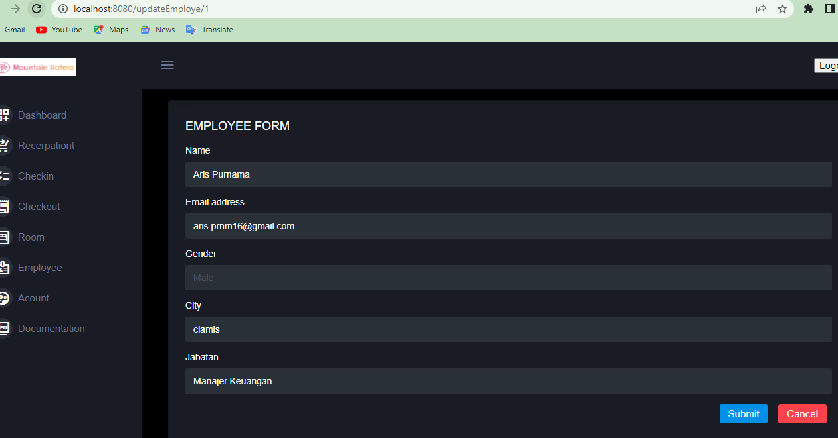

Untuk edit kita memilih data diri mana yang mau diubah, dabn bidsa menyimpannya.

* 1. Hapus

Hapus sendiri bisa langsung di klik tombol gambar sampah untuk emnghapusnya, nanti data yang kita hapus akan hhilang dari table berikut

* 1. Search

Jika search kita bisa mencari data berdasarkan nama atau pun alamat atau semaukita sesuai dengan yang ada di data berikut.

1. 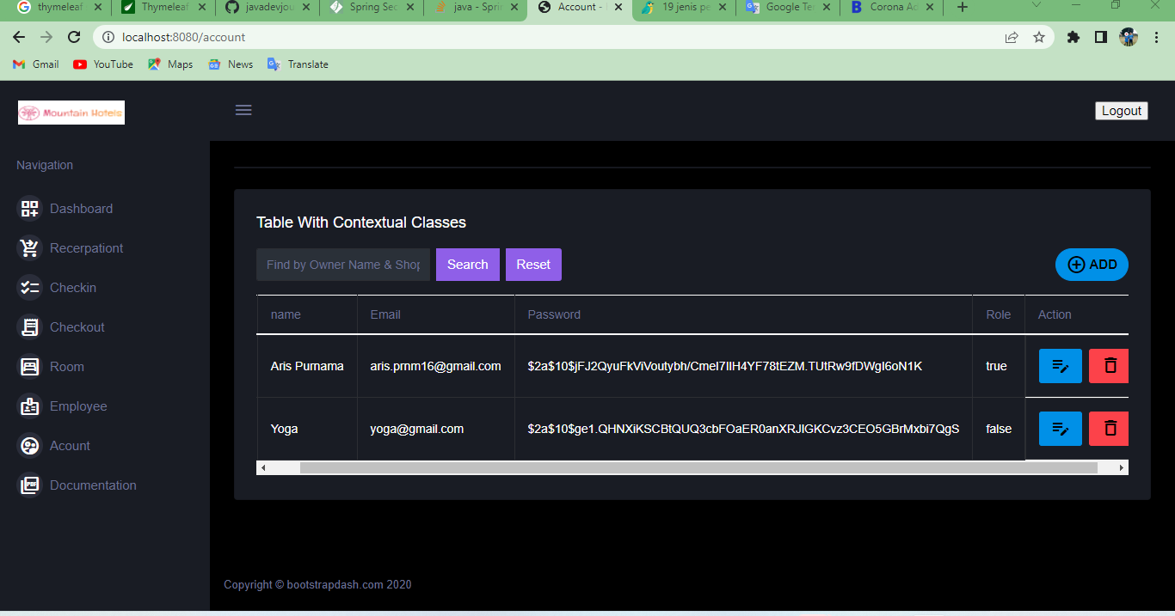Account

Tidak jauh beda dengan lainnya dimenu ini juga kita bisa tambah/regosteer edit dan lainnya sesuai yang kita inginkan.

Berikut desain register

